BAB IV
GEDUNG DAN STRUKTUR

- Gedung reaktor dan struktur internal
Gedung reaktor terletak 7 km, sebelah Timur Yogyakarta, 500 m masuk ke utara jalan Yogyakarta–Solo. Termasuk wilayah Kalurahan Catur Tunggal, kecamatan Depok, Kabupaten Sleman. Luas Kompleks adalah 202 x 228 m².
Gedung reaktor diresmikan pada tahun 1979, pada waktu hujan lebat kompleks tidak pernah terjadi luapan air yang berarti. Pada jarak 2 km dari gedung ke tenggara terletak lapangan udara Adi Sutjipto dengan landasan ke arah Timur-Barat, dengan demikian letak reaktor tidak pada jalur pendaratan dan lepas landas sehingga kemungkinan pesawat jatuh dan menumbuk gedung reaktor sangat kecil.
Gedung reaktor yang dibangun di atas tanah endapan pasir dan kerikil dari Gunung Merapi. Pernah mengalami kerusakan berupa retakan pada dinding gedung reaktor yang diakibatkan oleh gempa bumi pada tanggal 26 Mei 2006.
Pada tahun 2015 dilakukan penambahan gedung lantai III pada Gedung Radiokimia sebagai proteksi terhadap pembangunan dan renovasi hotel Sahid yang terletak di selatan PSTA BATAN Yogyakarta
- Desain Gedung Reaktor
Gedung reaktor didirikan dengan konstruksi beton bertulang dengan luas bangunan kurang lebih 900 m², sebagian bangunan berlantai tiga. Serambi reaktor (reactor hall) berukuran 20 x 20 m², tinggi 12 m dengan atapnya sebagian datar, sedang di bagian tengah berbentuk kubah. Gambar IV-1, IV-2, IV-3 dan IV-4 menunjukkan desain dan denah gedung reaktor Kartini. Dinding gedung reaktor terdiri atas dinding bata dan dinding kaca dengan kusen aluminium. Telah dilakukan Evaluasi seismic terhadap struktur gedung reaktor Kartini dan cerobongnya, yang dilakukan oleh LAPI-ITB.

- Analisis ketahanan gedung reaktor terhadap Kebolehjadian Bahaya Kegempaan
Atas saran dari LAPI ITB, terkait data gempa besar pada 27 Mei 2006 yang diperkirakan mempunyai kekuatan 0,15g telah terasakan pada tapak Reaktor Kartini, berdasarkan pengamatan visual sekilas tidak terjadi kerusakan yang berarti pada gedung Reaktor, terutama pada struktur kolom dan balok, namun kerena Reaktor merupakan fasilitas yang strategis maka pada tahun 2007 PTAPB (sekarang PSTA) telah melakukan perbaikan/ retrofitting gedung Reaktor berdasarkan kajian dari PT. ARSIGRAPHI. Pada kajian keselamatan terhadap gedung Reaktor Kartini 2012, dengan melibatkan kembali PT. ARSIGRAPHI sebagai konsultan perencana, untuk melakukan kajian terhadap struktur gedung Reaktor supaya bisa memberikan masukan kemungkinan dapat menahan beban gempa yang lebih besar yakni gempa wilayah 5 sebesar 0,25g – 0,3g.^{[8]}
Tujuan Program Retrofitting Gedung Reaktor Kartini adalah:
- Meningkatkan kemampuan struktur gedung Reaktor Kartini agar mampu menahan gempa pada zona 5 (kekuatan 0,25g – 0,3g ).
- Memperpanjang umur pakai gedung Reaktor sebagai Struktur Sistem dan Komponen utama keselamatan Reaktor Kartini.
- Meningkatkan keselamatan Reaktor Kartini terhadap kejadian eksternal.
- Memenuhi ketentuan terkini syarat perizinan operasi reaktor Nuklir terkait seismisity.
Sebelum retrofitting tahun 2015, 8 kolom utama Reaktor (C1) mempunyai dimensi 350 x 550 mm dan 2 kolom pendukung (C2) mempunyai dimensi 220 x 220 mm. sesuai dengan perencanaan ruang lingkup retrofitting tahun 2015, 8 kolom utama dan 2 kolom pendukung tersebut diperkuat dengan jacketing dengan menambah tinggi dan lebar kolom 2 x 50 mm menjadi ukuran 450 x 650 mm dan 320 x 320 mm., sehingga secara keseluruhan memenuhi tujuan program retrofitting di atas. ^{[8]}

- Desain struktur internal
Desain struktur internal dengan pintu masuk personel terdapat pada lantai 1 dan 2 dan pada masing-masing lantai terdapat pintu yang berfungsi sebagai pintu darurat. Pintu masuk untuk barang dengan volume besar terdapat pada lantai 1. Uraian dari masing-masing level bangunan reaktor adalah :
- Ground level (level dasar) ketinggian sekitar 0,00 meter meliputi : pintu masuk, lokasi eksperimen dengan beam port, lokasi pompa primer/demineralizer, panel daya listrik, lokasi perangkat sub kritik, dan lokasi barang/peralatan eksperimen.
- Intermediate level (lantai 2) ketinggian sekitar 3,5 m, meliputi: lokasi eksperimen dengan bulk shielding, dan pintu darurat.
- Operation level (lantai 3) ketinggian sekitar 8 m, meliputi : dek reaktor, lokasi ruang kontrol reaktor, dan lokasi eksperimen pada dek reaktor.

- Analisis ketahanan struktur internal.
Tangki reaktor terletak di tengah-tengah ruangan dengan perisai biologi (biological shielding) terbuat dari beton barit dengan rapat massa 3,3 ton/m³. Perisai dengan tinggi 6,5 m mempunyai fondasi 6 meter. Tebal perisai bagian bawah sampai ketinggian 3,84 m adalah 2,5 meter, sedangkan di atasnya mempunyai ketebalan 70 cm. Pada bagian atas perisai dibuat piringan beton bertulang dengan garis tengah 7 meter. Denah potongan perisai reaktor terdapat pada Gambar IV-5 dan Gambar IV-6.
Ruang reaktor dilengkapi dengan sistem instrumentasi yang berfungsi untuk pengendalian reaktor, proteksi dan monitoring dimana antara sistem yang satu dan lainnya tidak bisa dipisahkan. Sistem monitoring memonitor fluks neutron, daya, suhu, paparan radiasi dan parameter lainnya. Data-data penting yang dihasilkan ditampilkan dalam suatu meter indikator, dicatat dalam log book dan direkam dalam harddisk, sehingga dapat digunakan sebagai pengendalian dan proteksi, ataupun untuk keperluan inspeksi.
Sistem ventilasi gedung reaktor dilakukan dengan menggunakan mesin penyedot udara (blower) melalui saluran (ducting) berwarna kuning. Ruang gedung reaktor yang selalu tertutup, udara didalamnya disedot dan dilepaskan ke udara bebas melewati saringan melalui cerobong ventilasi yang tingginya 32,5 meter. Struktur cerobong ventilasi reaktor ditunjukkan pada Gambar. IV-7, dan skema sistem ventilasi reaktor ditunjukkan pada gambar IV-8. Tekanan udara di dalam Gedung reaktor dipersyaratkan negatif terhadap tekanan udara luar, diukur berdasar selisih tekanan udara masuk dan keluar pada rumah filter.
Sesuai dengan rekomendasi LAPI-ITB untuk memperkuat struktur Gedung Reaktor maka pada tahun 2007 telah dilakukan perkuatan Struktur Gedung Reaktor dan perbaikan dinding yang mengalami retak-retak akibat gempa bumi. Kegiatan perkuatan Gedung Reaktor dilaksanakan oleh Kontraktor PT Hery Jaya Palung Buana, Konsultan Perencana CV Arshigrafi dan Konsultan Pengawas PT Karya Sejati. Berdasar hasil evaluasi oleh Konsultan Perencana maka perkuatan struktur dikonsentrasikan pada kolom bagian luar, karena termasuk kolom langsing (perbandingan diagonal dan tinggi kolom terlalu besar) sehingga jika terjadi gempa maka akan mengalami getaran yang dapat menimbulkan kerusakan misalnya spalling pada bagian bawah atau atau bahkan patah jika gempa terlalu kuat. Kolom bagian tengah dan balok tidak termasuk katagori langsing (perbandingan diagonal kolom/balok terhadap tinggi/ panjangnya serasi). Hal tersebut telah dibuktikan dengan tidak adanya kerusakan pada kolom utama maupun balok akibat gempa. Untuk meniadakan pengaruh getaran antara Gedung Reaktor dan Reaktor maka jembatan penghubung menuju dek reaktor dipotong sehingga kedua bangunan tidak akan saling mempengaruhi jika ada gempa bumi. As built drawing saat ini dari Gedung Reaktor terangkum dalam dokumen pekerjaan perbaikan gedung reaktor (gedung 04, 03, 02 dan stack reaktor) dan telah disampaikan ke Bapeten melalui surat no. 2351/RN 00.01/APB/2008 tanggal 10 Juni 2008.
Gedung Reaktor dilengkapi alat Seismic Motion Accelograph untuk memantau dan merekam amplituda getaran yang diakibatkan adanya percepatan tanah akibat gempa. Saat ini Seismic Motion Accelograph dilengkapi dengan dua sesnsor yang dipasang di lantai sebelah timur laut Gedung reaktor dan pada bagian atas Reaktor. Hal tersebut supaya diperoleh data pada bagian dasar reaktor dan bagian atas reaktor.
Berdasarkan Standar Nasional Indonesia (SNI 03-1726-2002), Indonesia terbagi menjadi 6 wilayah Gempa, pembagian tersebut berdasarkan percepatan puncak batuan dasar akibat gempa rencana dengan periode ulang 500 tahun. Wilayah gempa 1 dengan kegempaan paling rendah (0,03g) sampai dengan wilayah gempa 6 dengan kegempaan paling tinggi (0,3g), provinsi DIY dimana tapak reaktor Kartini berada termasuk dalam wilayah gempa 3 (0,15g) dan gempa 4 (0,20g). Pada tahun 2012 struktur gedung reaktor Kartini telah dianalisa untuk mampu menahan beban kegempaan dalam wilayah 5 (0,25g)⁷. Selain beban gempa, analisis tersebut juga telah memasukkan beban mati gedung berupa lantai sebesar 430 kg/m² dan dak beton sebesar 380 kg/m², beban hidup lantai 2 sebesar 250 kg/m², beban hidup atap dak sebesar 100 kg/m², beban dinding sebesar 250 kg/m². Analisa tersebut juga mengevaluasi pondasi yang digunakan struktur gedung reaktor Kartini, yakni terdiri dari 8 buah tipe 1 dengan dolken 5 batang, 12 buah tipe 2 dengan dolken 4 batang dan 8 buah tipe 3 dengan dolken 3 batang, dengan kesimpulan bahwa pondasi cukup kuat untuk menahan besaran beban yang ada.

- Desain cerobong reaktor
Cerobong Reaktor merupakan saluran pembuangan udara dari dalam Gedung Reaktor, terdapat saringan / filter untuk menyaring gas-gas radioaktif, bila terjadi di dalam gedung reaktor. Udara dapat masuk kedalam gedung reaktor melalui lubang ventilasi yang terdapat pada dinding gedung.
Sistem ventilasi gedung reaktor dilakukan dengan menggunakan mesin penyedot udara (Blower) melalui saluran (ducting) berwarna kuning. Ruang gedung reaktor yang selalu tertutup, udara didalamnya disedot dan dilepaskan ke udara bebas melewati saringan pada cerobong ventilasi yang tingginya 32,5 meter, seperti ditunjukkan pada Gambar. IV-7. Untuk menjamin kekedapan dari kebocoran udara dilakukan inspeksi fisik gedung terhadap komponen gedung, antara lain : seal-seal karet kaca dan kozyn pintu dan jendela secara berkala demikian pula terhadap kebocoran atap terhadap air hujan.
Selain itu, untuk menjamin kemampuan blower dalam menjaga tekanan udara gedung reaktor, dilakukan perawatan filter blower setiap dua tahun sekali atau bila beda tekanan masuk dan keluar filter blower sudah melebihi 3,5 inH2O^{[9]}.
Tekanan udara di dalam Gedung reaktor dipersyaratkan negatif terhadap tekanan udara luar, diukur berdasar selisih tekanan udara masuk dan keluar pada rumah filter.

- Analisis Ketahanan Cerobong Reaktor
Struktur stack Reaktor Kartini berupa menara beton bertulang yang berfungsi sebagai saluran pembuangan udara dengan tinggi 32,5 meter. Berdasarkan laporan akhir analisis struktur gedung reaktor nuklir kartini (P3TM) BATAN Yogyakarta akibat seismik oleh LAPI ITB tahun 2005 diperoleh hasil sebagai berikut:
- Pada saat dibebani gempa kuat (0,225 g) struktur stack berperilaku elastik. Hal ini ditunjukkan oleh nilai momen lentur yang terjadi akibat berat sendiri dan beban gempa untuk setiap penampang adalah lebih kecil daripada momen leleh pertamanya.
- Perilaku elastik juga diperlihatkan oleh hubungan defleksi-waktu akibat AGM-Padang (1981) pada puncak struktur stack yang akan kembali kepada nilai awalnya.
- Struktur stack mempunyai tahanan geser yang mencukupi.
Adapun untuk kejadian internal yang dapat mengganggu ketahanan struktur cerobong reaktor sangat kecil kemungkinan terjadinya. Hal ini mengingat di sekitar cerobong reaktor tidak pernah dilakukan kegiatan yang berpotensi membahayakan struktur cerobong reaktor. Sehingga dapat disimpulkan bahwa cerobong reaktor aman dari kejadian internal yang dapat mengganggu ketahanan struktur cerobong reaktor.

B. Gedung dan Struktur Penunjang.
1. Gedung dan struktur penunjang untuk keselamatan.
Gedung dan struktur penunjang untuk keselamatan terdiri dari gedung diesel seluas 30 m² seperti ditunjukkan pada Gambar IV-10, gedung blower seluas 90 m² seperti ditunjukkan pada gambar IV-9, sistem penambah air pendingin primer, dan panel catu daya normal serta darurat. Pada tahun 2015 dilakukan penambahan gedung lantai III pada Gedung Radio Kimia sebagai sistem proteksi fisik terkait pembangunan dan renovasi hotel Sahid yang terletak di selatan PSTA BATAN Yogyakarta.

- Analisis Ketahanan Gedung dan Struktur Penunjang.
Analisis ketahanan gedung dan struktur penunjang terhadap kejadian internal dan eksternal meliputi peristiwa yang dapat mengakibatkan kebakaran dapat terjadi dari hubungan singkat listrik, atau peristiwa peristiwa yang disebabkan oleh peralatan penelitian disekitar reaktor. Untuk mengurangi resiko kemungkinan terjadinya peristiwa tersebut, maka secara berkala dilakukan inspeksi keselamatan kerja baik intern maupun ekstern disamping juga disediakan alat pemadam api ringan maupun fire hydrant. Pada ruang kendali juga dipasang detektor asap. Jika terjadi kebakaran di dalam gedung reaktor sebagai akibat hubungan singkat listrik atau kelalaian eksperimen, maka kemungkinan api membesar akan tidak mudah disebabkan karena bahan-bahan yang ada/dipergunakan untuk struktur gedung seperti tembok beton kozyn daun pintu, jendela kaca, ducting terbuat dari bahan-bahan yang tidak mudah terbakar.
Volume air tangki reaktor jauh lebih kecil dari luas dan volume gedung reaktor, sehingga apabila terjadi tumpahan/kebocoran tidak berpengaruh signifikan terhadap struktur gedung reaktor.
Sistem motor crane telah dilengkapi limit switch/stopper untuk mencegah pengoperasian crane hingga membentur dinding gedung reaktor. Untuk menjamin keselamatan pengoperasian pesawat crane dilakukan sertifikasi crane dan operator crane. Uji sertifikasi crane meliputi pemeriksaan visual, uji tak merusak, pengukuran dimensi kawat seling, pengukuran dimensi hook, uji fungsi, pengukuran fungsi dan uji beban. Dalam mengoperasikan crane operator mengacu pada SOP pengoperasian sistem crane untuk mengurangi potensi kecelakaan.
Pencegahan kegagalan komponen akibat kejadian eksternal (debu vulkanik) telah diimplementasikan. Pelaksanaan mitigasi bahaya gunung berapi di Reaktor Kartini mengacu pada prosedur SOP No. 071.3/ RN 00 01/ STA 4. Implementasi mitigasi bahaya gunung berapi dilaksanakan saat terjadi letusan Gunung Merapi tahun 2010 dan 2018 serta Gunung Kelud pada tahun 2014. Untuk mencegah kegagalan komponen akibat debu vulkanik dilakukan penutupan pada cooling tower dan kolam teras reaktor menggunakan mantel terpal. Selain itu sistem ventilasi gedung reaktor tidak dihidupkan sampai kondisi normal dan debu vulkanik di area lingkungan luar gedung reaktor telah dibersihkan. Sementara implementasi terakhir mitigasi bahaya letusan Gunung Merapi pada tahun 2018 dilakukan dengan cara yang sama akan tetapi pengaruh debu vulkanik tidak sebesar pada tahun 2010 dan 2014. Seluruh hasil dari implementasi mitigasi ini berjalan dengan baik, SSK reaktor dapat beroperasi tanpa terjadi gangguan atau kegagalan akibat pengaruh debu vulkanik. Sedangkan untuk ketahanan terhadap gempa telah dilakukan kajian serta retrofitting terhadap gedung agar dapat menahan beban gempa wilayah 5 sebesar 0,25g – 0,3g.^{[8]}
Untuk Analisa kekuatan gedung pada atas dak ruang blower terdapat 2 tandon air dengan berat masing - masing pada saat terisi penuh adalah 1000 Kg. Gambar IV-11 menunjukkan struktur kolom dan balok secara 3D dari Gedung blower. Adapun lokasi tandon air adalah pada daerah koordinat CD-34. Data-data yang diperlukan untuk analisa kekuatan Gedung adalah sebagai berikut. Data-data di bawah ini nanti akan dimasukkan pada program SAP 2000 untuk membuat pemodelan gedung blower.
- Dimensi struktur
- Panjang A-B = 4m
- Panjang B-C = 3m
- Panjang C-D = 4m
- Lebar 1-2 = 3m
- Lebar 2-3 = 2m
- Lebar 3-4 = 3m
- Tinggi = 3m
- Ukuran balok = 20cm x 25cm
- Ukuran kolom = 20cm x 30cm
- Beban Mati
Pada dak beton hanya terdapat waterproofing, sehingga sesuai PPUPRG beban mati(W_{D}) menjadi.
- Dak beton = 0,12m x 2400 Kg/m³=288 Kg/m²
- Waterproofing = 22 Kg/m²
- Beban mati(W_{D}) = (288+22) Kg/m²= 310 Kg/m²= 3,1kN/m²

- Beban Hidup
Beban hidup (W_{L}) terdiri atas tandon air dengan berat maksimal bila terisi penuh adalah 2000Kg. Sehingga beban hidup menjadi.
W_{L}=2000kg/luas CD-34=2000kg/12m²=166,67kg/m²=1,67kN/m²
Kuat perlu bangunan minimal berdasarkan SNI 2847:2013 yaitu beban mati dikalikan 1,2 beban semula dan beban hidup dikalikan 1,6 dari beban semula. Sehingga pada program SAP 2000 dibuat ketentuan untuk mengalikan beban sesuai SNI 2847:2013, seperti ditunjukkan pada gambar IV-12.
Setelah semua data diinput, lalu dilakukan analisa menggunakan program SAP 2000. Hasil analisa berupa gaya-gaya yang bekerja pada struktur, ditunjukkan pada tabel IV-1 dan gambar IV-13.
Tabel IV-1. Hasil analisa SAP 2000
Frame | Station | P |  | Frame | Station | P |  | Frame | Station | P
Frame | m | KN |  | Frame | m | KN |  | Frame | m | KN
1 | 0 | -42.059 |  | 20 | 0 | -0.0045 |  | 28 | 3.5 | -0.0130
1 | 1.5 | -39.514 |  | 20 | 0.5 | -0.0045 |  | 28 | 4 | -0.0130
1 | 3 | -36.969 |  | 20 | 1 | -0.0045 |  | 29 | 0 | -0.0085
2 | 0 | -65.215 |  | 20 | 1.5 | -0.0045 |  | 29 | 0.5 | -0.0085
2 | 1.5 | -62.67 |  | 20 | 2 | -0.0045 |  | 29 | 1 | -0.0085
2 | 3 | -60.125 |  | 20 | 2.5 | -0.0045 |  | 29 | 1.5 | -0.0085
3 | 0 | -65.192 |  | 20 | 3 | -0.0045 |  | 29 | 2 | -0.0085
3 | 1.5 | -62.647 |  | 20 | 3.5 | -0.0045 |  | 29 | 2.5 | -0.0085
3 | 3 | -60.102 |  | 20 | 4 | -0.0045 |  | 29 | 3 | -0.0085
4 | 0 | -42.026 |  | 21 | 0 | -0.0072 |  | 30 | 0 | -0.0068
4 | 1.5 | -39.482 |  | 21 | 0.5 | -0.0072 |  | 30 | 0.5 | -0.0068
4 | 3 | -36.937 |  | 21 | 1 | -0.0072 |  | 30 | 1 | -0.0068
5 | 0 | -69.505 |  | 21 | 1.5 | -0.0072 |  | 30 | 1.5 | -0.0068
5 | 1.5 | -66.961 |  | 21 | 2 | -0.0072 |  | 30 | 2 | -0.0068
5 | 3 | -64.416 |  | 21 | 2.5 | -0.0072 |  | 31 | 0 | -0.0085
6 | 0 | -107.744 |  | 21 | 3 | -0.0072 |  | 31 | 0.5 | -0.0085
6 | 1.5 | -105.2 |  | 22 | 0 | -0.0048 |  | 31 | 1 | -0.0085
6 | 3 | -102.655 |  | 22 | 0.5 | -0.0048 |  | 31 | 1.5 | -0.0085
7 | 0 | -107.95 |  | 22 | 1 | -0.0048 |  | 31 | 2 | -0.0085
7 | 1.5 | -105.405 |  | 22 | 1.5 | -0.0048 |  | 31 | 2.5 | -0.0085
7 | 3 | -102.86 |  | 22 | 2 | -0.0048 |  | 31 | 3 | -0.0085
8 | 0 | -69.714 |  | 22 | 2.5 | -0.0048 |  | 32 | 0 | -0.0068
8 | 1.5 | -67.169 |  | 22 | 3 | -0.0048 |  | 32 | 0.5 | -0.0068
8 | 3 | -64.625 |  | 22 | 3.5 | -0.0048 |  | 32 | 1 | -0.0068
9 | 0 | -69.411 |  | 22 | 4 | -0.0048 |  | 32 | 1.5 | -0.0068
9 | 1.5 | -66.866 |  | 23 | 0 | -0.0043 |  | 32 | 2 | -0.0068
9 | 3 | -64.321 |  | 23 | 0.5 | -0.0043 |  | 32 | 2.5 | -0.0068
10 | 0 | -108.457 |  | 23 | 1 | -0.0043 |  | 32 | 3 | -0.0068
10 | 1.5 | -105.912 |  | 23 | 1.5 | -0.0043 |  | 33 | 0 | -0.0110
10 | 3 | -103.367 |  | 23 | 2 | -0.0043 |  | 33 | 0.5 | -0.0110
11 | 0 | -114.819 |  | 23 | 2.5 | -0.0043 |  | 33 | 1 | -0.0110
11 | 1.5 | -112.274 |  | 23 | 3 | -0.0043 |  | 33 | 1.5 | -0.0110
11 | 3 | -109.729 |  | 23 | 3.5 | -0.0043 |  | 33 | 2 | -0.0110
12 | 0 | -77.568 |  | 23 | 4 | -0.0043 |  | 34 | 0 | -0.0070
12 | 1.5 | -75.023 |  | 24 | 0 | -0.0073 |  | 34 | 0.5 | -0.0070
12 | 3 | -72.478 |  | 24 | 0.5 | -0.0073 |  | 34 | 1 | -0.0070
13 | 0 | -41.945 |  | 24 | 1 | -0.0073 |  | 34 | 1.5 | -0.0070
13 | 1.5 | -39.4 |  | 24 | 1.5 | -0.0073 |  | 34 | 2 | -0.0070
13 | 3 | -36.855 |  | 24 | 2 | -0.0073 |  | 34 | 2.5 | -0.0070
14 | 0 | -65.713 |  | 24 | 2.5 | -0.0073 |  | 34 | 3 | -0.0070
14 | 1.5 | -63.168 |  | 24 | 3 | -0.0073 |  | 35 | 0 | -0.0063
14 | 3 | -60.623 |  | 25 | 0 | -0.0047 |  | 35 | 0.5 | -0.0063
15 | 0 | -72.815 |  | 25 | 0.5 | -0.0047 |  | 35 | 1 | -0.0063
15 | 1.5 | -70.27 |  | 25 | 1 | -0.0047 |  | 35 | 1.5 | -0.0063
15 | 3 | -67.725 |  | 25 | 1.5 | -0.0047 |  | 35 | 2 | -0.0063
16 | 0 | -50.24 |  | 25 | 2 | -0.0047 |  | 35 | 2.5 | -0.0063
16 | 1.5 | -47.695 |  | 25 | 2.5 | -0.0047 |  | 35 | 3 | -0.0063
16 | 3 | -45.15 |  | 25 | 3 | -0.0047 |  | 36 | 0 | -0.0110
17 | 0 | -0.012 |  | 25 | 3.5 | -0.0047 |  | 36 | 0.5 | -0.0110
17 | 0.5 | -0.012 |  | 25 | 4 | -0.0047 |  | 36 | 1 | -0.0110
17 | 1 | -0.012 |  | 26 | 0 | -0.012 |  | 36 | 1.5 | -0.0110
17 | 1.5 | -0.012 |  | 26 | 0.5 | -0.012 |  | 36 | 2 | -0.0110
17 | 2 | -0.012 |  | 26 | 1 | -0.012 |  | 37 | 0 | -0.0073
17 | 2.5 | -0.012 |  | 26 | 1.5 | -0.012 |  | 37 | 0.5 | -0.0073
17 | 3 | -0.012 |  | 26 | 2 | -0.012 |  | 37 | 1 | -0.0073
17 | 3.5 | -0.012 |  | 26 | 2.5 | -0.012 |  | 37 | 1.5 | -0.0073
17 | 4 | -0.012 |  | 26 | 3 | -0.012 |  | 37 | 2 | -0.0073
18 | 0 | -0.0047 |  | 26 | 3.5 | -0.012 |  | 37 | 2.5 | -0.0073
18 | 0.5 | -0.0047 |  | 26 | 4 | -0.012 |  | 37 | 3 | -0.0073
18 | 1 | -0.0047 |  | 27 | 0 | -0.0044 |  | 38 | 0 | -0.0069
18 | 1.5 | -0.0047 |  | 27 | 0.5 | -0.0044 |  | 38 | 0.5 | -0.0069
18 | 2 | -0.0047 |  | 27 | 1 | -0.0044 |  | 38 | 1 | -0.0069
18 | 2.5 | -0.0047 |  | 27 | 1.5 | -0.0044 |  | 38 | 1.5 | -0.0069
18 | 3 | -0.0047 |  | 27 | 2 | -0.0044 |  | 38 | 2 | -0.0069
19 | 0 | -0.013 |  | 27 | 2.5 | -0.0044 |  | 38 | 2.5 | -0.0069
19 | 0.5 | -0.013 |  | 27 | 3 | -0.0044 |  | 38 | 3 | -0.0069
19 | 1 | -0.013 |  | 28 | 0 | -0.013 |  | 39 | 0 | -0.0066
19 | 1.5 | -0.013 |  | 28 | 0.5 | -0.013 |  | 39 | 0.5 | -0.0066
19 | 2 | -0.013 |  | 28 | 1 | -0.013 |  | 39 | 1 | -0.0066
19 | 2.5 | -0.013 |  | 28 | 1.5 | -0.013 |  | 39 | 1.5 | -0.0066
19 | 3 | -0.013 |  | 28 | 2 | -0.013 |  | 39 | 2 | -0.0066
19 | 3.5 | -0.013 |  | 28 | 2.5 | -0.013 |  | 40 | 0 | -0.0099
19 | 4 | -0.013 |  | 28 | 3 | -0.013 |  | 40 | 0.5 | -0.0099
 |  |  |  |  |  |  |  | 40 | 1 | -0.0099
 |  |  |  |  |  |  |  | 40 | 1.5 | -0.0099
 |  |  |  |  |  |  |  | 40 | 2 | -0.0099
 |  |  |  |  |  |  |  | 40 | 2.5 | -0.0099
 |  |  |  |  |  |  |  | 40 | 3 | -0.0099

Berdasarkan tabel IV-1 dan gambar IV-13 diketahui bahwa gaya paling besar di topang oleh kolom no 11 pada titik Z=0 atau pada dasar kolom, yaitu sebesar -114,819kN. Tanda minus menunjukkan arah gaya berlawanan sumbu Z atau searah gravitasi.
Kuat desak minimal beton (f’c) bangunan di sekitar gedung reaktor adalah 260,72kg/cm².^{[7]} Sehingga dapat dihitung kekuatan kolom menjadi.
= 260,72kg/cm² x dimensi kolom
= 260,72kg/cm² x (20 x 30)cm² = 156432kg
=1564,32kN
Berdasarkan SNI 2847:2013 kekuatan beton perlu dikalikan dengan faktor reduksi kekuatan (ϕ) sebesar 0,75. Faktor reduksi diperlukan guna mempertimbangkan kesalahan-kesalahan yang mungkin terjadi dalam pengujian kekuatan. Sehingga kekuatan kolom menjadi.
f’c=1564,32kN x 0,75=1173,24kN
Sebelumnya telah diketahui bahwa gaya terbesar yang ditanggung oleh kolom sebesar.
f=114,819kN
Sehingga
f’c>f
Maka dapat diambil kesimpulan bahwa gedung blower cukup kuat untuk menahan beban dua tandon air diatas gedung blower.

Daftar Pustaka :
- Pusat Penelitian Atom GAMA, Laporan Analisis Keselamatan Reaktor BATAN,1978
- Pengawasan Keselamatan Radiasi Reaktor Kartini, 1998
- Data Klimatologi, Bagian Meteorology TNI-AU Adisucipto, Yogyakarta 2004
- Analisis Struktur Gedung Reaktor Kartini Akibat Seismisk. LAPI-ITB, Final Report, Agustus 2005).
- Rizkita P, Mangkusubroto, SP, Pobabilistic Seismic Hazard Analysis (PSHA) For Research Reaqctor “KARTINI” Yogyakarta-Central Java, PT Propenta Perisisten Indonesia, Yogyakarta, 2005
- Investigasi Gedung Reaktor Kartini Pusat Akselerator dan Proses Bahan (PTAPB)-BATAN Pasca Gempa 27 Mei 2006, Juni 2007, Yogyakarta.
- Santosa, Bing Ir. MT. Laporan Pengecekan Struktur Terhadap Beban Gempa Zona 5 Reaktor Nuklir Kartini. Yogyakarta 2012.
- Laporan Pelaksanaan Retrofitting Gedung Reaktor Kartini, Nomor Dokumen: Dt 04.2/Rn.00 02/Sta 4
- Standar Operasional Prosedur Pengoperasian Sistem Ventilasi/Blower, Nomor Dokumen: SOP 033.2/RN 00 01/STA 4

Lampiran Gambar
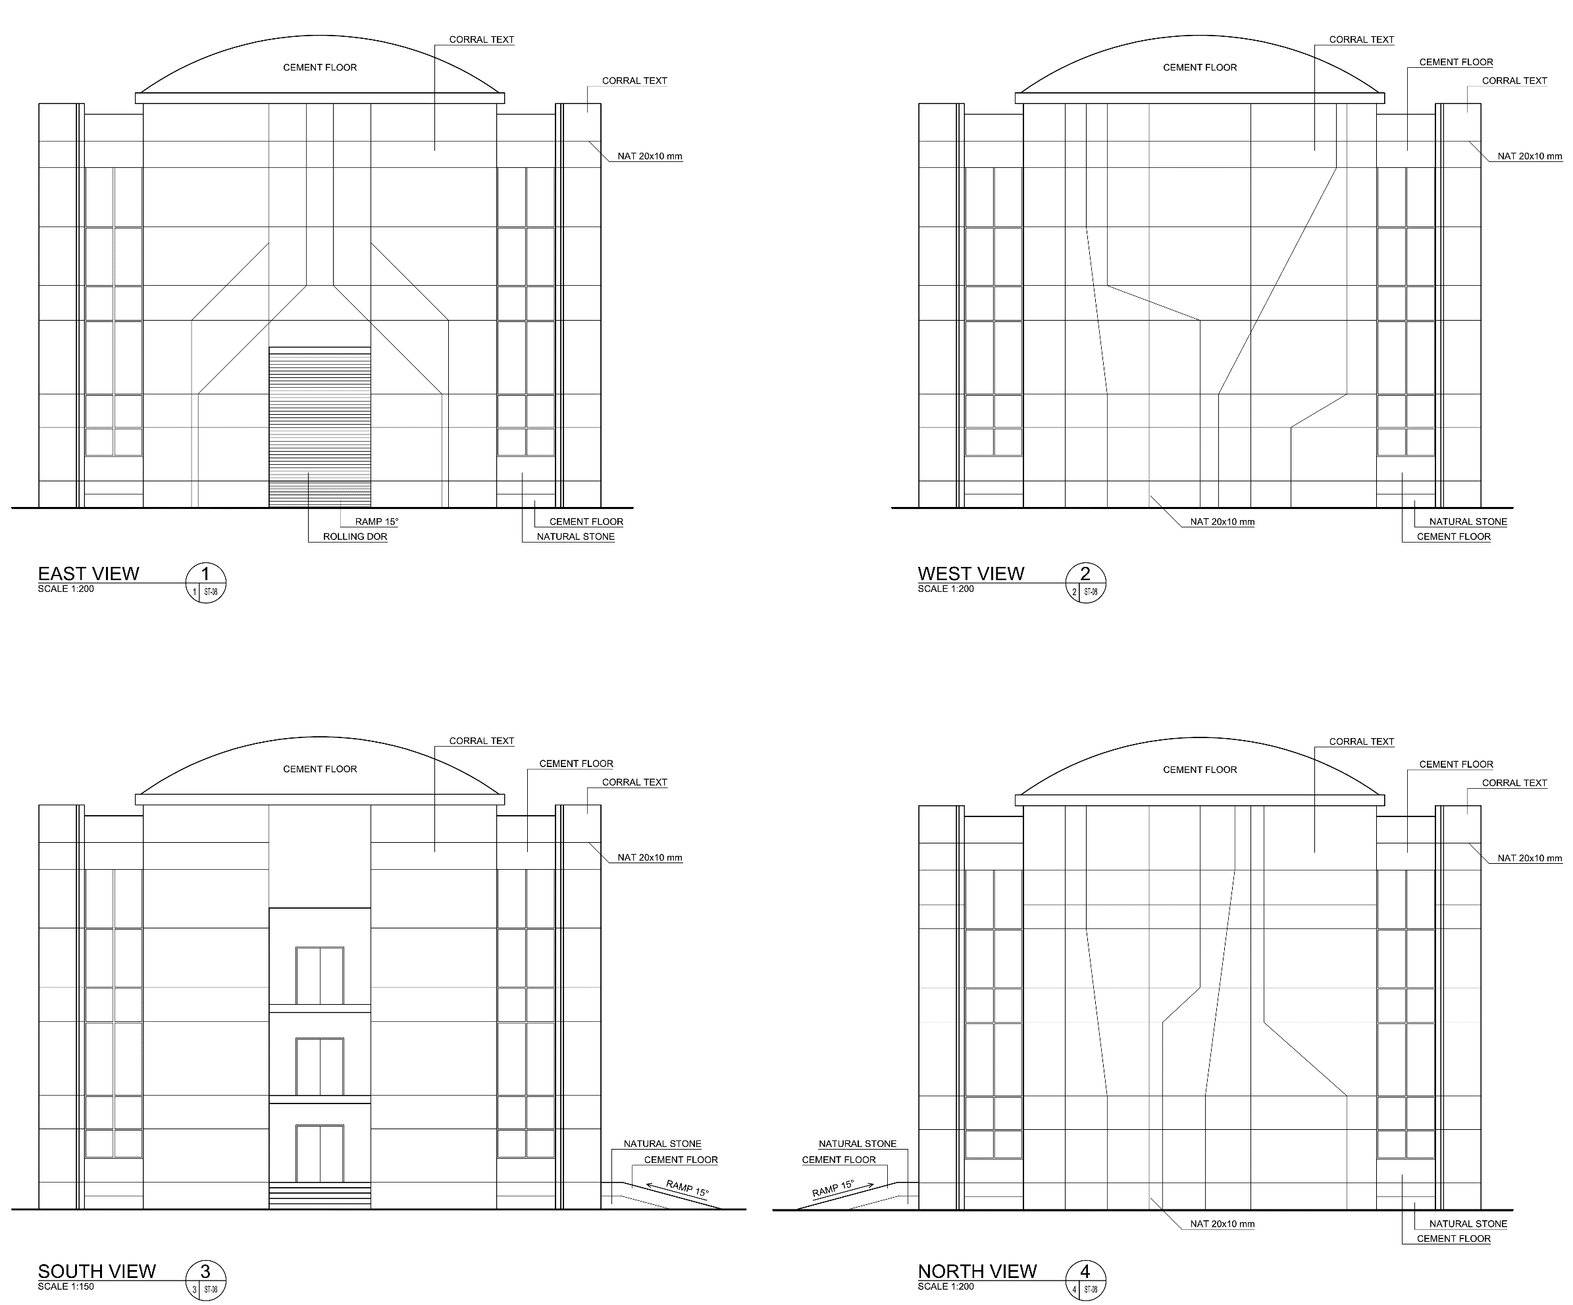
Gambar IV-1. Tampak luar gedung reaktor.
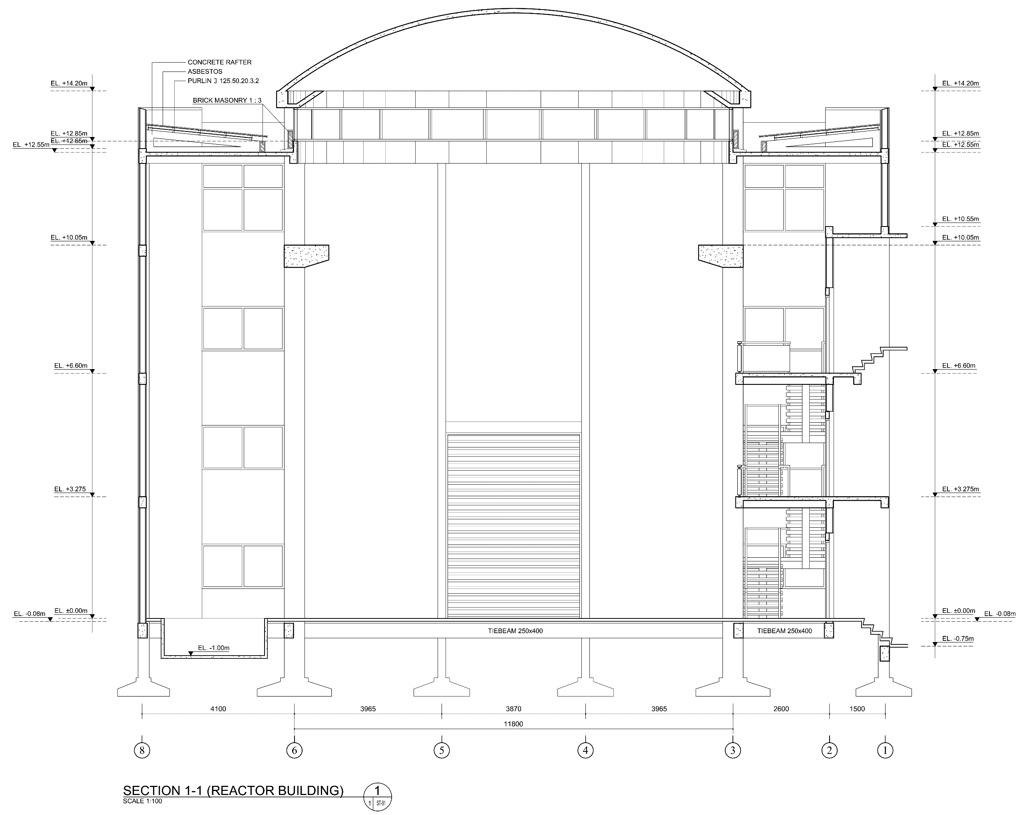
Gambar IV-2. .Potongan depan gedung reaktor.
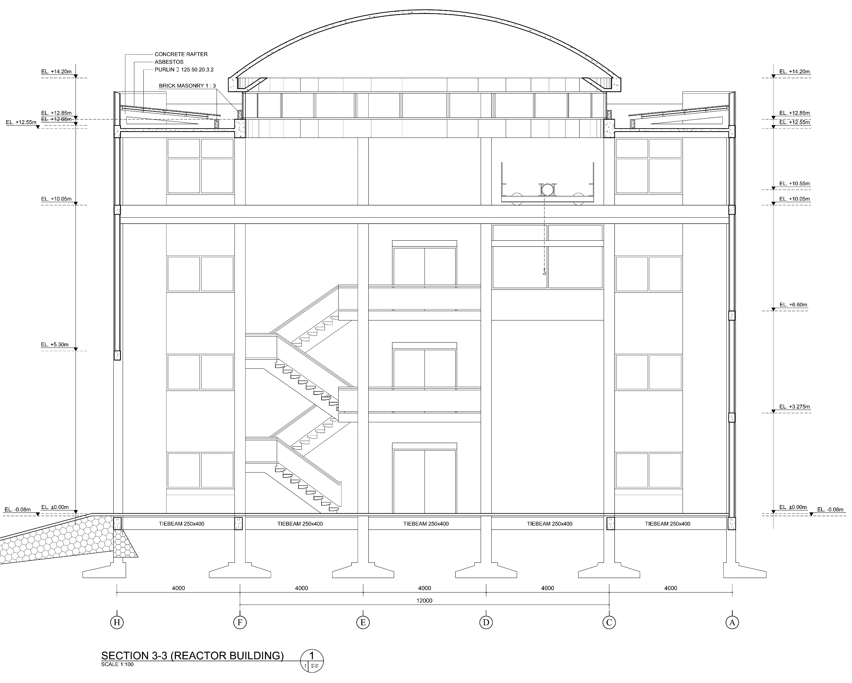
Gambar IV-3. .Potongan samping gedung reaktor.
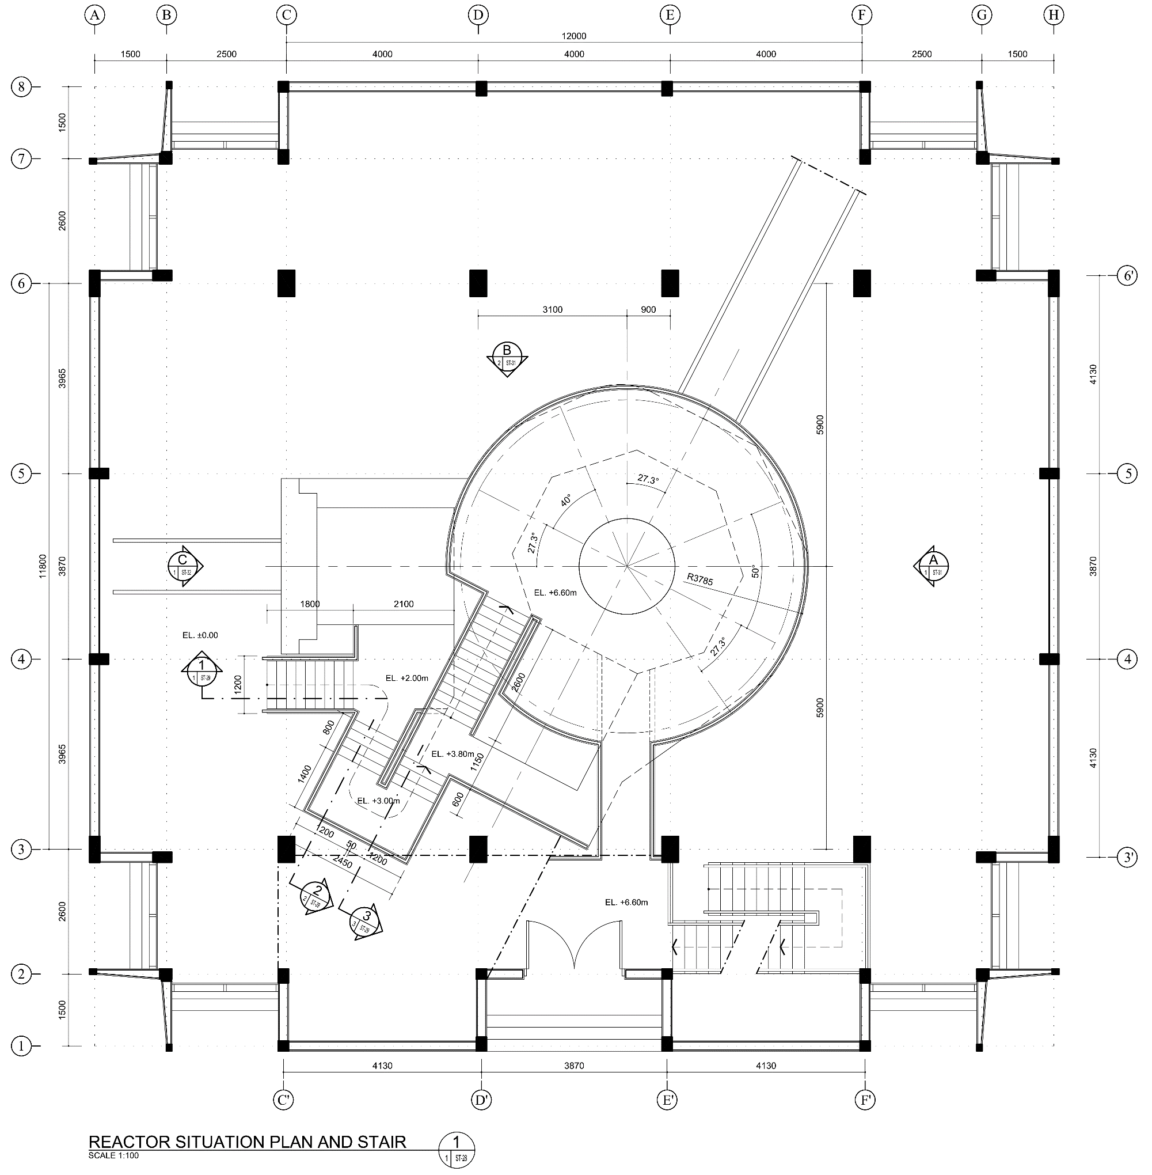
Gambar IV-4. Denah bagian-bagian di dalam gedung reaktor.
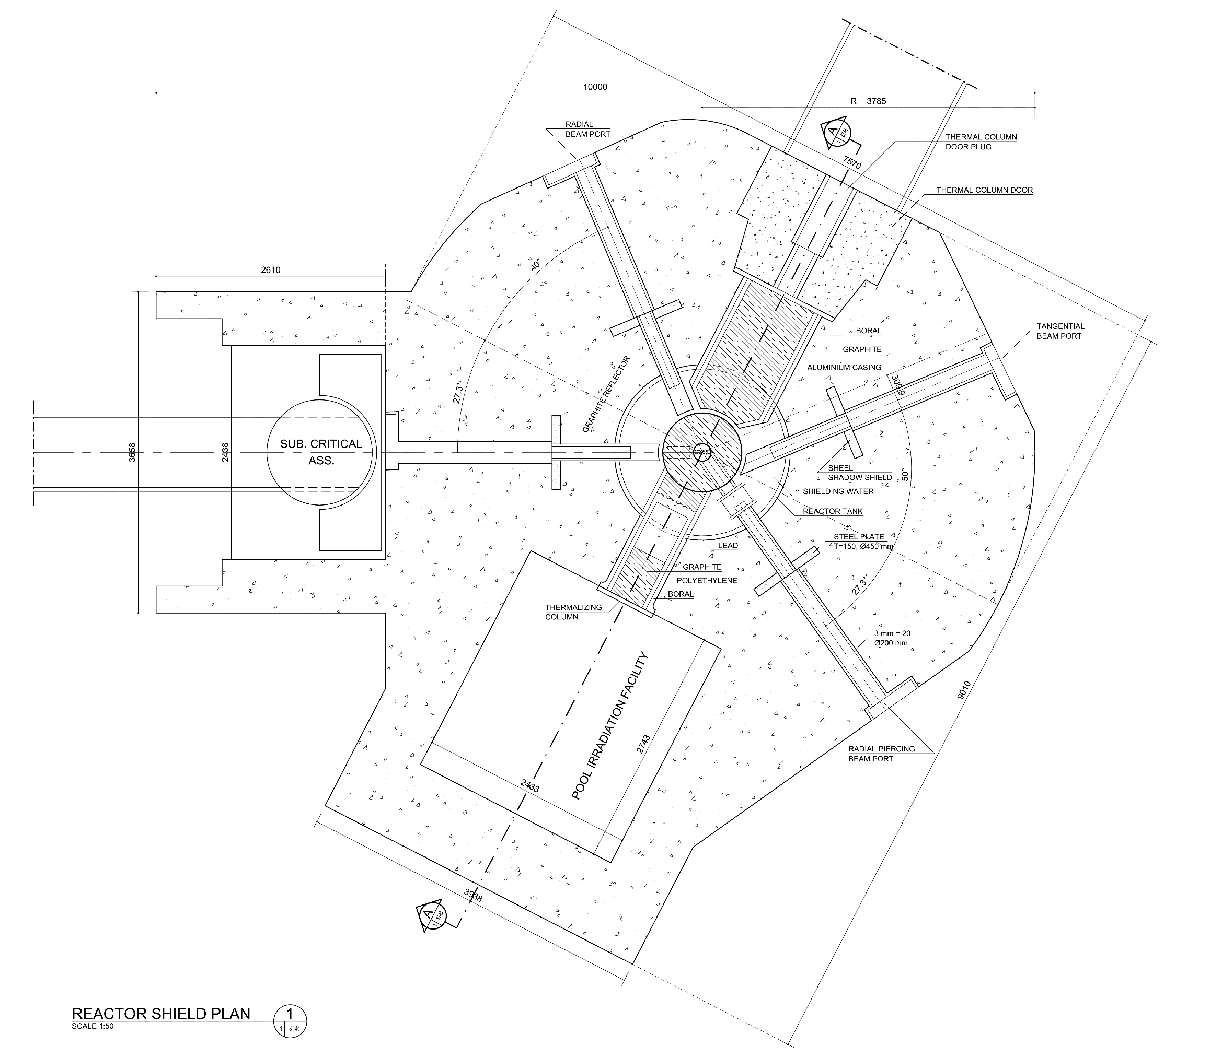
Gambar IV-5. Potongan atas perisai reaktor.
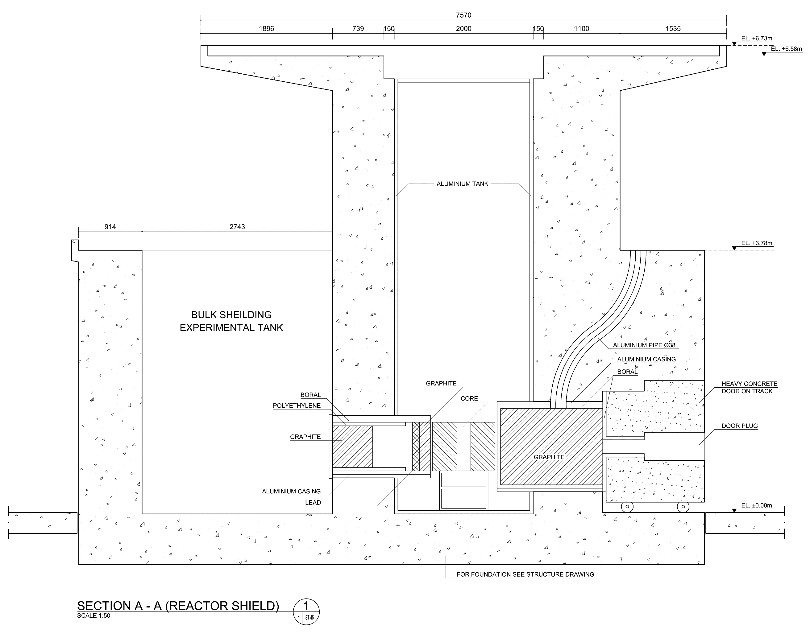
Gambar IV-6. Potongan samping perisai reaktor.
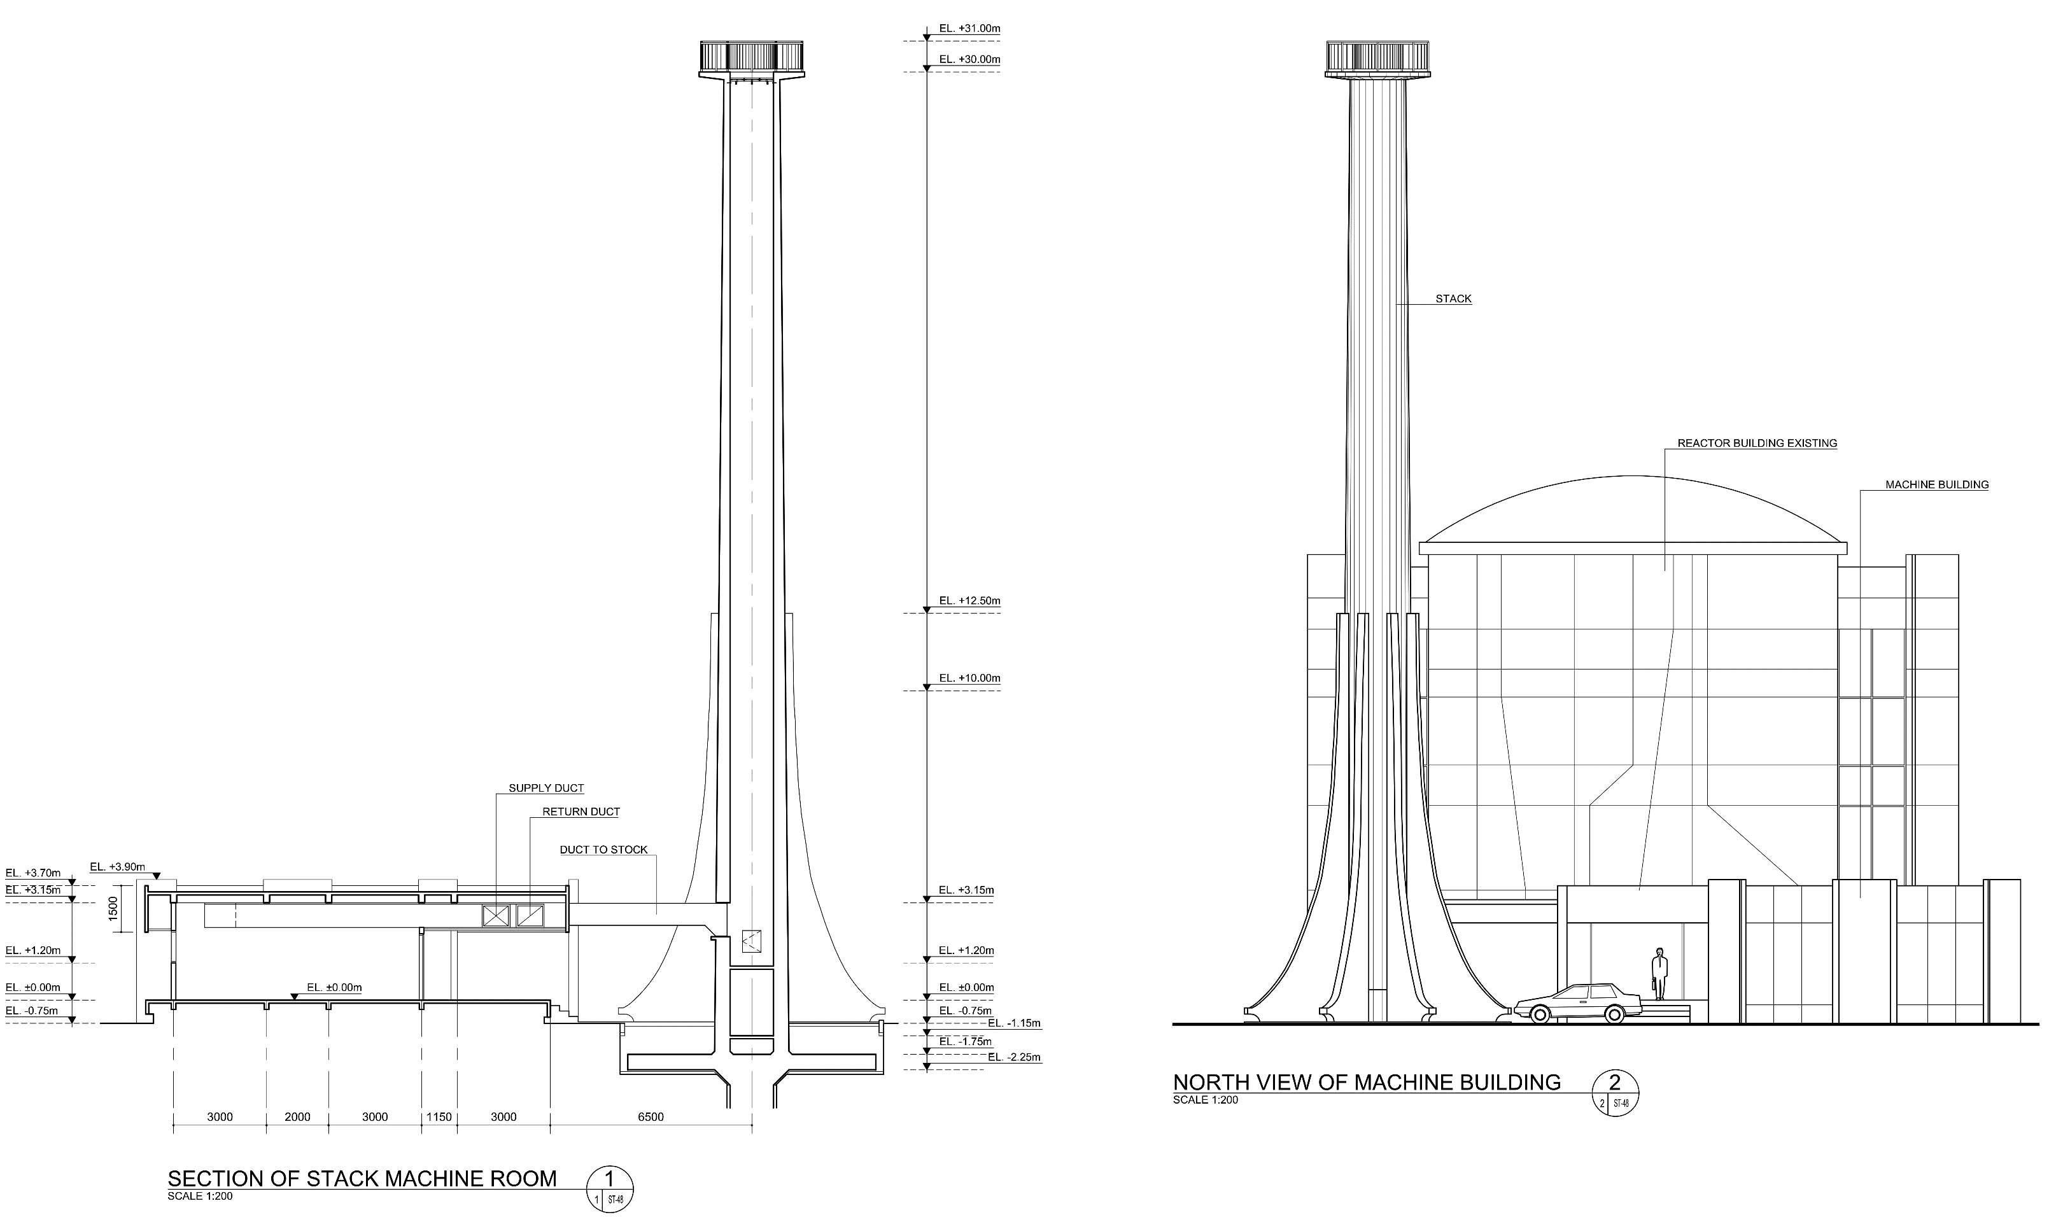
Gambar IV-7. Cerobong ventilasi reaktor.

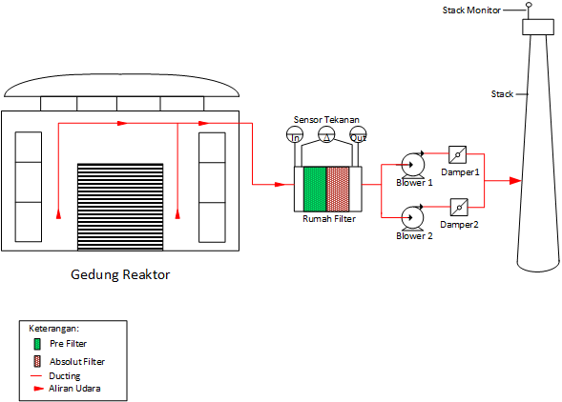
Gambar IV-8. Skema sistem ventilasi Reaktor Kartini.
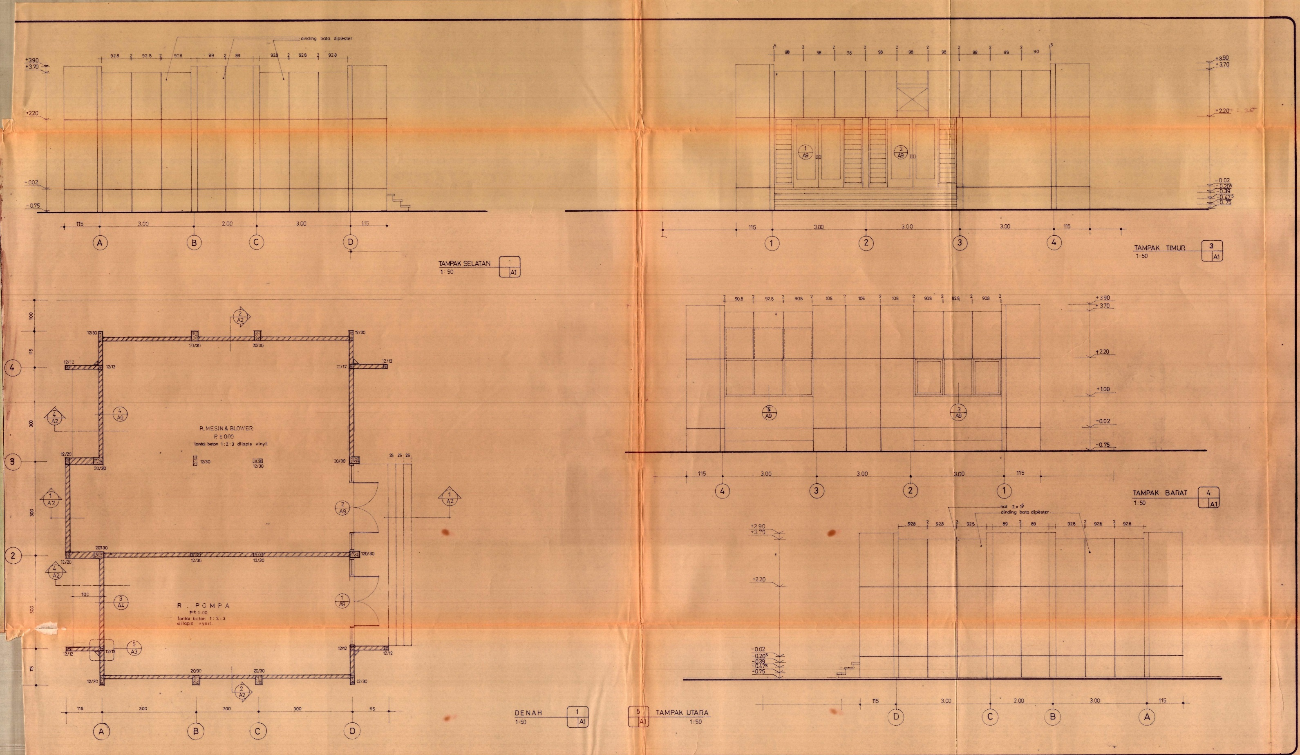
Gambar IV-9. Gedung blower.
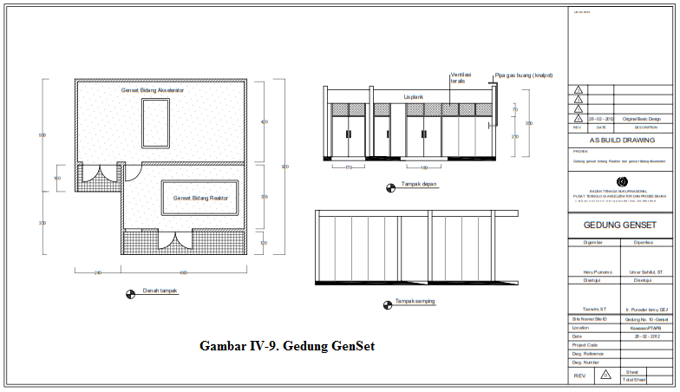
Gambar IV-10. Gedung diesel.
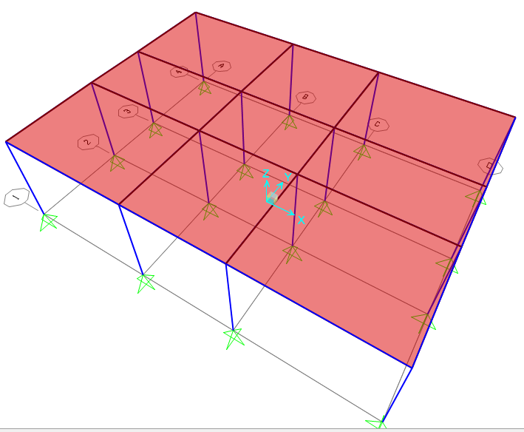
Gambar IV-11. Struktur 3D kolom dan balok Gedung blower.

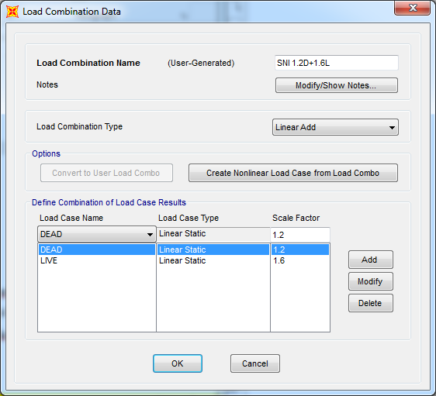
Gambar IV-12. Faktor pengali beban pada program SAP 2000 sesuai ketentuan SNI 2847:2013.

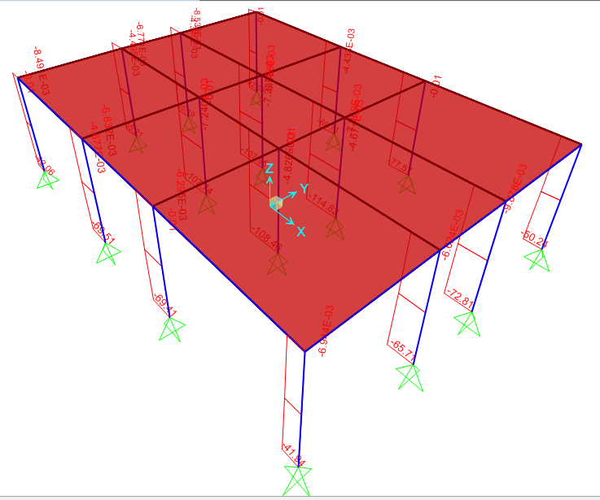
Gambar IV-13. Struktur yang menerima gaya paling besar (diberi tanda lingkaran hitam).

